Til salg

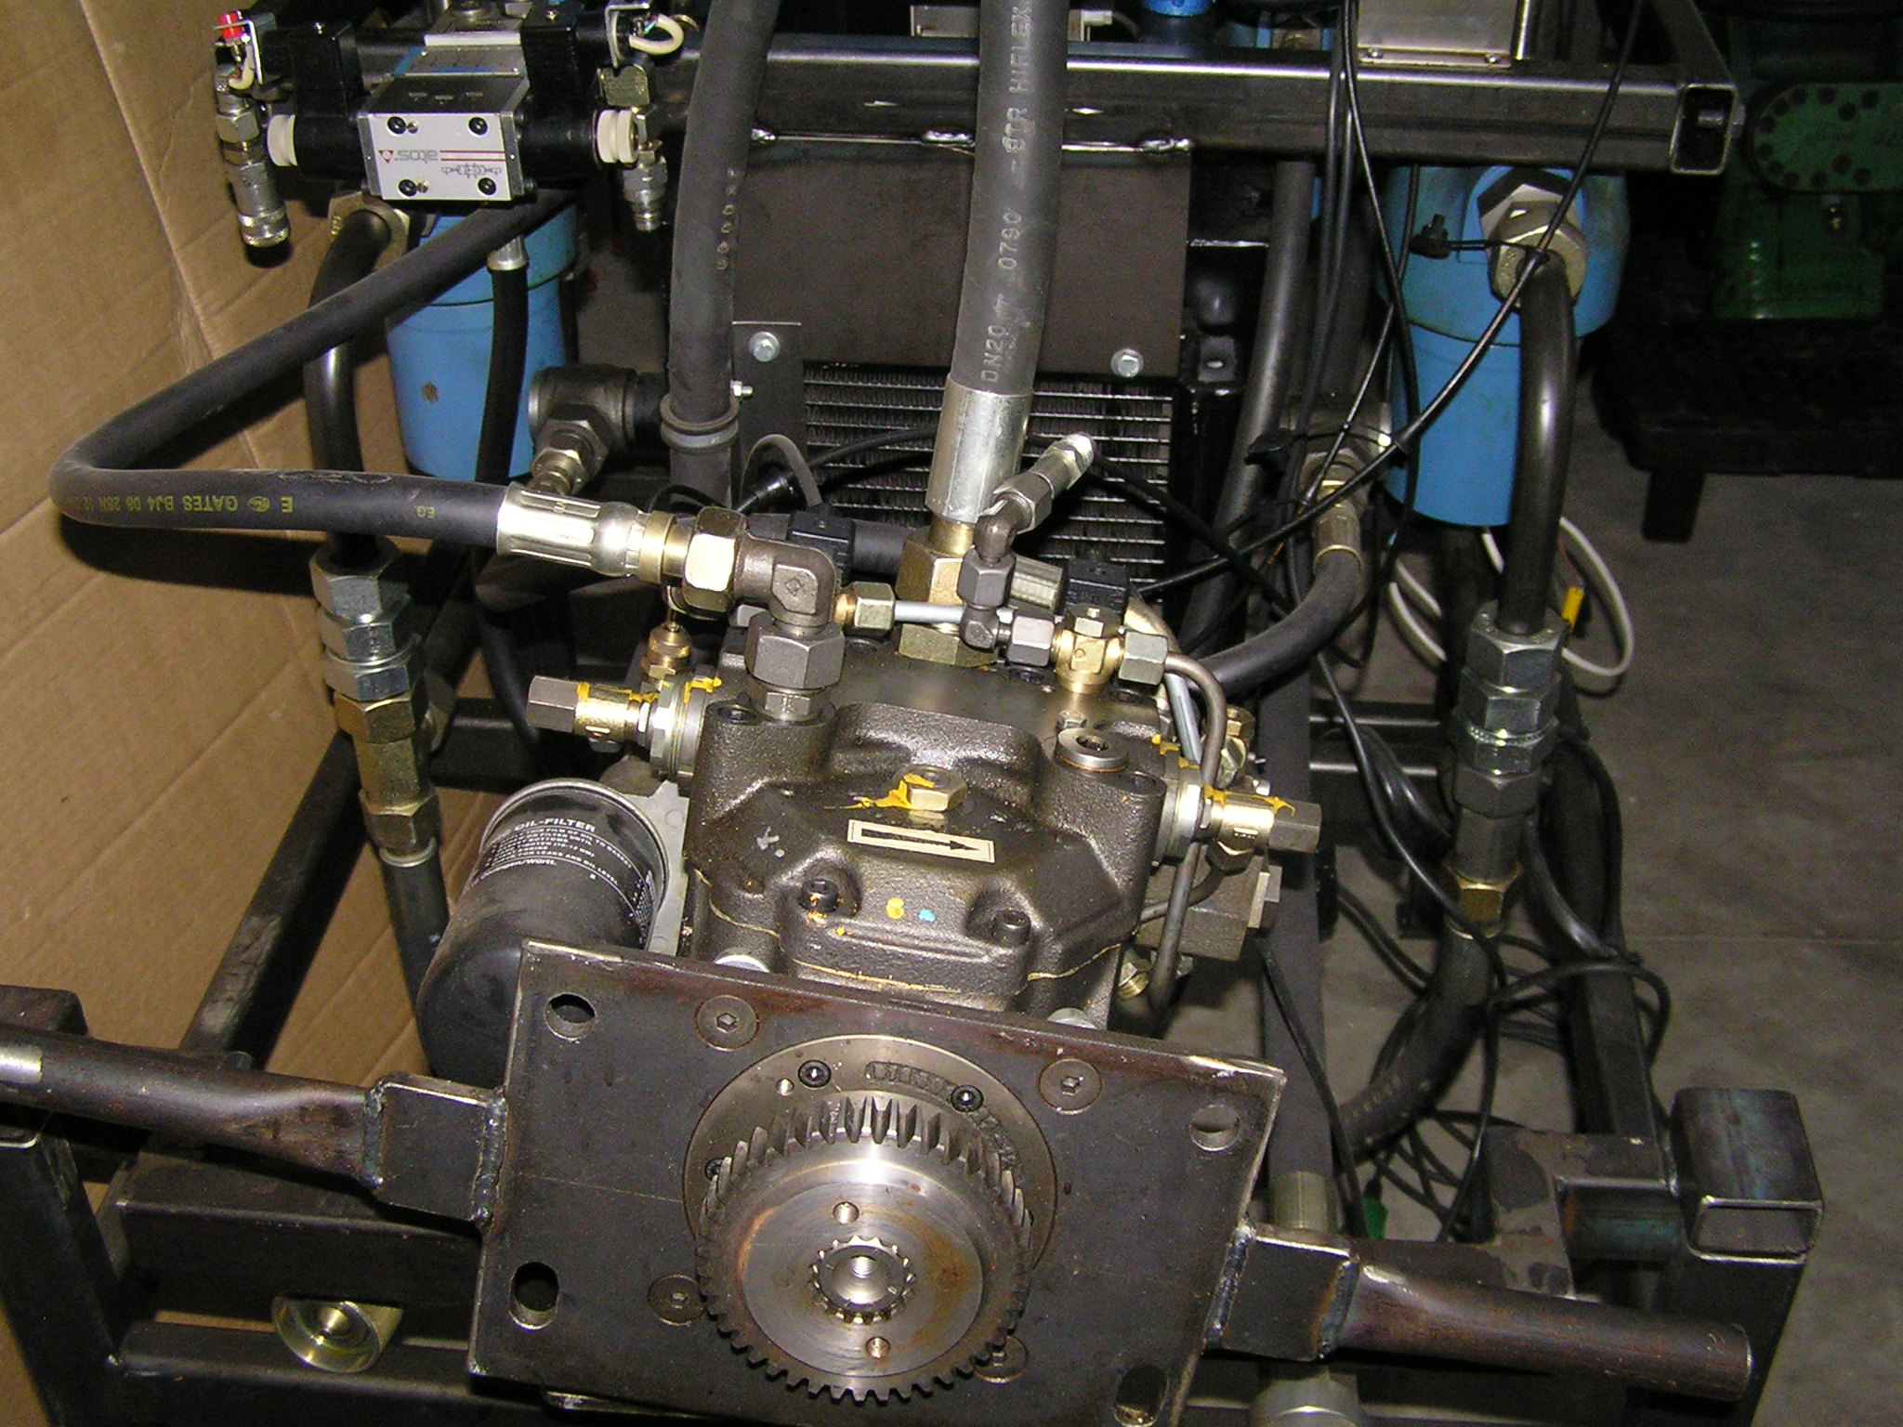

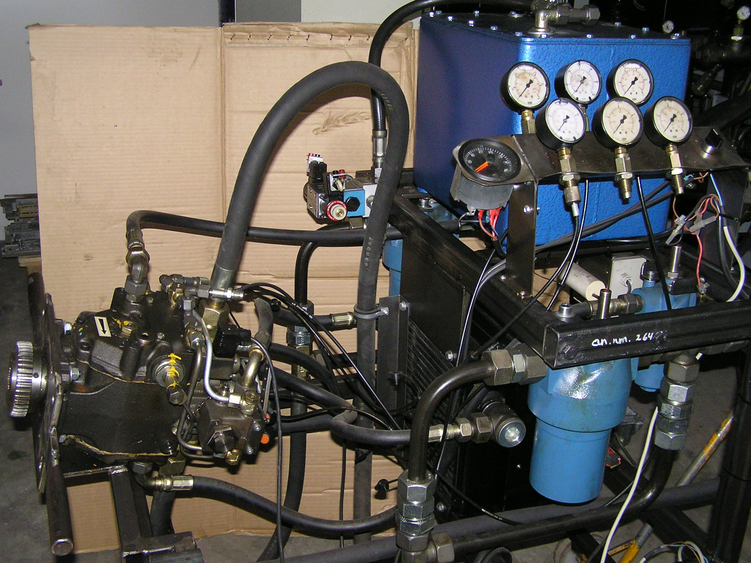

Linde BPV 35 med køreautomatik, med fast eller
variabel motorer

